ИП Саскевич В.В.

Прайс-лист на продукцию ИП Саскевич В.В.
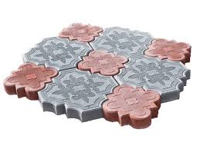 | Плитка тротуарная « Клевер фигурный»  29,5смх29,5смх4,5см  21,5смх21,5смх4,5см  В 1м2 23шт всего (т.е 11.5 большого и 11,5 малого) Вес 1м2=70кг  Назначение: пешеходная зона и под легковую машину | Цена за 1м2  15руб
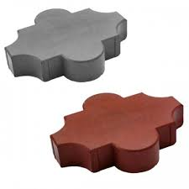 | Плитка тротуарная вибролитая  «Клевер гладкий» Вес 1м2=  В 1м2 28шт  Толщина 4.5см  Размер, см 26.7х21.8  Назначение: пешеходная зона и  под легковую машину  Вес 1м2=84 кг | Цена за м2  Серый=15руб  Красный+серый=16руб
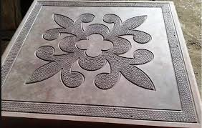 | Плитка тротуарная  «Клевер»  30смх30смх3см : Вес 1м2=  11шт в 1м2  Вес 1м2=55кг  Назначение: пешеходная зона | Цена за 1м2  11руб
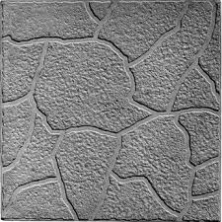 | Плитка тротуарная  «Черепаха» Вес 1м2=  30смх30смх3см  11шт в 1м2  Назначение: пешеходная зона  Вес 1м2=55кг | Цена за 1м2  11руб
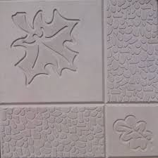 | Плитка тротуарная  «Клен-Дуб» Вес 1м2=  30смх30смх3см  11шт в 1м2  Назначение: пешеходная зона  Вес 1м2=55кг | Цена за 1м2  11руб
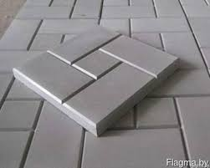 | Плитка тротуарная  «Калифорния»  30смх30смх3см Вес 1м2=55кг  11шт в 1м2  Назначение: пешеходная зона | Цена за 1м2  11руб
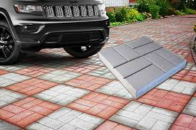 | Плитка тротуарная 40смх40смх5см  «8кирпичей»  В 1м2 6шт  Назначение: пешеходная зона и под легковую машину  Вес 1м2=90кг | Цена за 1м2  Серый 15руб  Красный 16руб
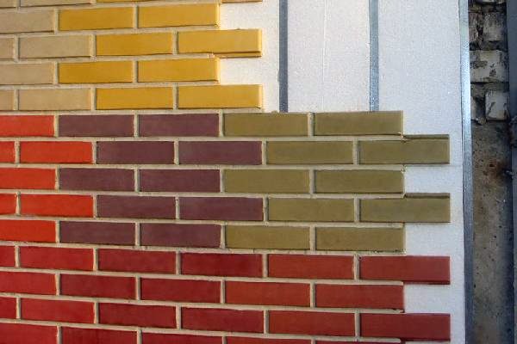 | Плитка тротуарная вибролитая  «Облицовочная»  Длина 25см  Ширина 8см  Толщина 1см  Вес 1м2=20кг | Цена за м2  Серый=11руб  Золотая 18руб
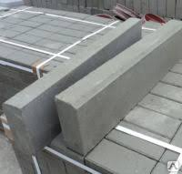 | Бордюр тротуарный Вес 1м2=  вибропрессованный  100смх20смх80см  Вес 1бордюра=32кг | Цена за 1ед  5,00
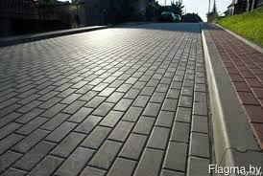 | Плитка тротуарная вибропрессованная  «Кирпичик»  20смх10смх5,5см  В 1м2 50шт Вес 1м2=84кг  Назначение: пешеходная зона и под легковую машину | Цена за 1м2  Серая 15,20  Красная 18,00  Желтая 18,50
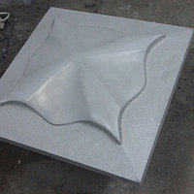 | Крышка заборного столба, вибролитая «Медуза»  45смх45смх10см,  ВЕС 1ШТ=20кг | Цена за 1 шт  Серая 10руб  Золотая 17руб
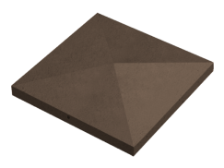 | Крышка для столба вибролитая  ВЕС 1ШТ=22кг  50смх50см | Цена за 1шт  Серая 10руб  Золотая 17руб
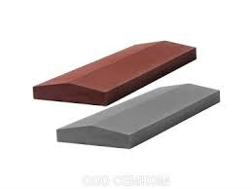 | Крышка для фундамента вибролитая  Длина 39см  Ширина 27см  Толщина 5.5см  ВЕС 1ШТ=8кг | Цена за 1шт  Серая 2,40  Золотая 3,40
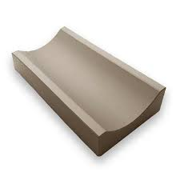 | ВОДОСТОК вибролитой  Длина 50см  Ширина 16см  Толщина 6см  ВЕС 1ШТ=7кг | Цена за 1 шт  3руб
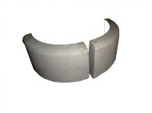 | Бордюр поворотный  Размеры: 500х210х70 мм.  Вес: 12 кг./шт. | Цена за 1 шт  3руб

ИП Саскевич В.В._________________

